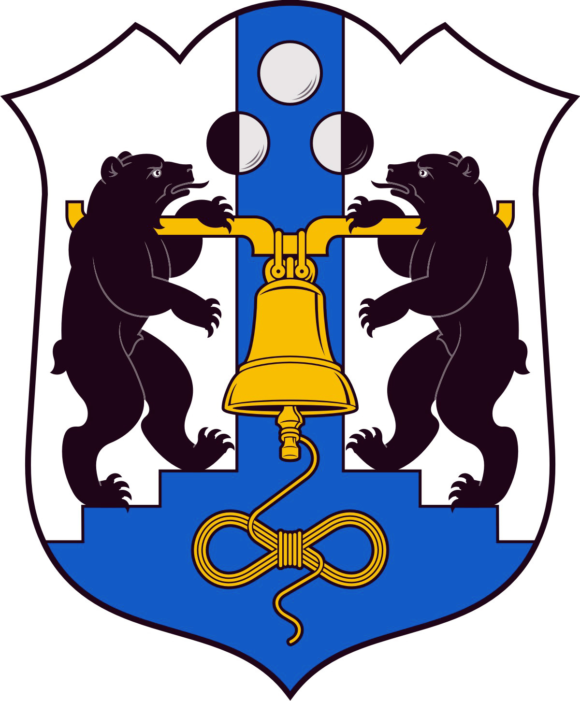

Российская Федерация
Избирательная комиссия Великого Новгорода

РЕШЕНИЕ
2 июня 2015 года |  |  | № 100 /1- 3
 |  | Великий Новгород
О внесении изменений в решение Избирательной комиссии Великого Новгорода от 14.09.2010 № 169 «Об утверждении Положения о поощрениях в Избирательной комиссии Великого Новгорода»

Избирательная комиссия Великого Новгорода
РЕШИЛА:
1. Внести изменения в решение Избирательной комиссии Великого Новгорода от 14.09.2010 № 169 «Об утверждении Положения о поощрениях в Избирательной комиссии Великого Новгорода», изложив Положение, описание Почетной грамоты и Благодарственного письма в новой редакции (Приложения 1 – 3).
2. Решение Избирательной комиссии Великого Новгорода от 14.09.2010 № 169 «Об утверждении Положения о поощрениях в Избирательной комиссии Великого Новгорода» считать утратившим силу.
3. Разместить настоящее решение в информационно-телекоммуникационной сети «Интернет».

Председатель  Избирательной комиссии  Великого Новгорода | С.И. Малышев
Секретарь  Избирательной комиссии  Великого Новгорода | Е.В. Смирнова

Приложение 1

УТВЕРЖДЕНО
решением Избирательной комиссии

Великого Новгорода

от 02.06.2015 № 100/1 – 3

ПОЛОЖЕНИЕ
о поощрениях в Избирательной комиссии Великого Новгорода

I. Общие положения

Положение о поощрениях в Избирательной комиссии Великого Новгорода (далее - Комиссия) разработано в целях стимулирования участия граждан, избирательных объединений, общественных организаций, учреждений, государственных органов и органов местного самоуправления в развитии избирательной системы в Великом Новгороде.

II. Виды поощрений

В Комиссии устанавливаются следующие виды поощрений:
2.1. награждение Почетной грамотой Избирательной комиссии Великого Новгорода;
2.2. направление Благодарственного письма Избирательной комиссии Великого Новгорода;

III. Субъекты внесения инициативы о поощрении.

3.1. Субъектами внесения инициативы о поощрении являются члены Комиссии с правом решающего голоса, участковые избирательные комиссии.

IV. Основания для поощрения

4.1. Почетной грамотой награждаются члены Комиссии, члены окружных, участковых и иных избирательных комиссий, представители государственных органов, органов местного самоуправления, избирательных объединений, общественных организаций, учреждений, средств массовой информации за большую работу по подготовке и проведению избирательных кампаний (кампаний референдумов), содействие реализации гражданами своих избирательных прав и права на участие в референдуме, содействие деятельности избирательных комиссий, комиссий референдума, личный вклад в работу по повышению правовой культуры избирателей.
Повторное награждение Почетной грамотой не производится.
4.2. Направление благодарственного письма гражданам и юридическим лицам осуществляется за успешную работу по подготовке и проведению избирательных кампаний (кампаний референдумов), содействие Территориальной избирательной комиссии Великого Новгорода в проведении работы по повышению правовой культуры избирателей.

V. Порядок подготовки и рассмотрения предложений
по вопросам поощрения

5.1. Проект постановления Комиссии о поощрении готовится субъектом внесения инициативы самостоятельно. Проект должен содержать точную формулировку, содержащую основания для поощрения.
5.2. При внесении проекта участковой избирательной комиссией к проекту прилагается ее решение.

VI. Вручение и учет поощрений

6.1. Вручение поощрений осуществляется, как правило, в торжественной обстановке Председателем Комиссии или лицом, им уполномоченным.
6.2. При награждении Почетной грамотой и направлении Благодарственного письма прилагается соответствующее решение Комиссии.
6.3. Ответственность за учет поощрений возлагается на Секретаря Комиссии.

____________________

Приложение 2

УТВЕРЖДЕНО
решением Избирательной комиссии

Великого Новгорода

от 02.06.2015 № 100/1 – 3

ОПИСАНИЕ
Почетной грамоты
Избирательной комиссии Великого Новгорода

Почетная грамота оформляется на листе глянцевой бумаги формата А4 с фоном голубого и бледно голубого цвета с рамкой белого цвета в которой помещаются надписи, герб и печать.
В верхней части листа размещено изображение Герба Комиссии, надпись в три строки «Российская Федерация – Новгородская область – Избирательная комиссия Великого Новгорода», а также прописными буквами цветом темной охры выполнена надпись «ПОЧЕТНАЯ ГРАМОТА».
Ниже по центру черным цветом выполнена надпись: «Награждён» или «Награждена» и далее в две строки цветом темной охры размещены «фамилия - имя и отчество» в именительном падеже.
Ниже черным курсивом размещены сведения о статусе награждаемого.
Ниже цветом темной охры располагается надпись, начинающаяся словом: «за…» и содержащая формулировку основания награждения Почетной грамотой.
Ниже черным цветом в две строки помещаются слова «Председатель комиссии», «Секретарь комиссии», соответственно их инициалы и фамилии, предусматривается место для подписей председателя и секретаря Комиссии.
Внизу листа в натуральную величину выполнена печать Комиссии синего цвета, еще ниже в правом углу внутри рамки черным цветом надпись в две строки: «Великий Новгород - число, месяц, год» принятия постановления о награждении Почетной грамотой.
Почетная грамота помещается в рамку.

Приложение 3

УТВЕРЖДЕНО
решением Избирательной комиссии

Великого Новгорода

от 02.06.2015 № 100/1 – 3

ОПИСАНИЕ
Благодарственного письма
Избирательной комиссии Великого Новгорода

Благодарственное письмо оформляется на листе глянцевой бумаги формата А4 с фоном голубого и бледно голубого цвета.
В верхней части листа размещено изображение Герба Комиссии, надпись в три строки «Российская Федерация – Новгородская область – Избирательная комиссия Великого Новгорода», а также прописными буквами цветом темной охры выполнена надпись «БЛАГОДАРСТВЕННОЕ ПИСЬМО».
В центре листа цветом темной охры располагается надпись, начинающаяся словами: «Избирательная комиссия Великого Новгорода выражает (Наименование организации, фамилия, имя, отчество гражданина)… признательность за…» и содержащая формулировку основания направления организации, гражданину Благодарственного письма.
Ниже черным цветом в две строки помещаются слова «Председатель комиссии», «Секретарь комиссии», соответственно их инициалы и фамилии, предусматривается место для подписей председателя и секретаря Комиссии.
Внизу листа в натуральную величину выполнена печать Комиссии синего цвета, еще ниже в правом углу внутри рамки черным цветом надпись в две строки: «Великий Новгород - число, месяц, год» принятия решения о направлении Благодарственного письма.
Благодарственное письмо помещается в рамку.

